I miejsce
„Zwierzęta w moim życiu”

Kocham zwierzęta, obserwuję ich zachowania i ostrzegam ich potrzeby. Staram się je zaspakajać w miarę możliwości. Doceniam wyrozumiałość moich rodziców, dzięki którym doświadczam wciąż nowych przeżyć z moimi podopiecznymi.
Jednym z nich jest mój króliczek Franio. Jest ze mną już rok czasu. Ten śliczny, biszkoptowy zwierzak stał się członkiem mojej rodziny. Tak samo, jak każdy z nas, on również potrzebuje ciepła, miłości, rozmowy pieszczot i ciągłej opieki. Zwierzątko to obowiązek – czasem przykry, lecz widząc wdzięczność w oczach Franka to pestka. Zabawy z nim dają mi ogromną przyjemność. Jak zwracam się do niego, natychmiast przybiega i skacze po mnie. Uwielbia się tulić i jest spokojny, gdy go noszę. Często wychodzimy na spacery, ale wtedy wzbudzamy zainteresowanie, gdyż królik na smyczy to nie jest częsty widok.

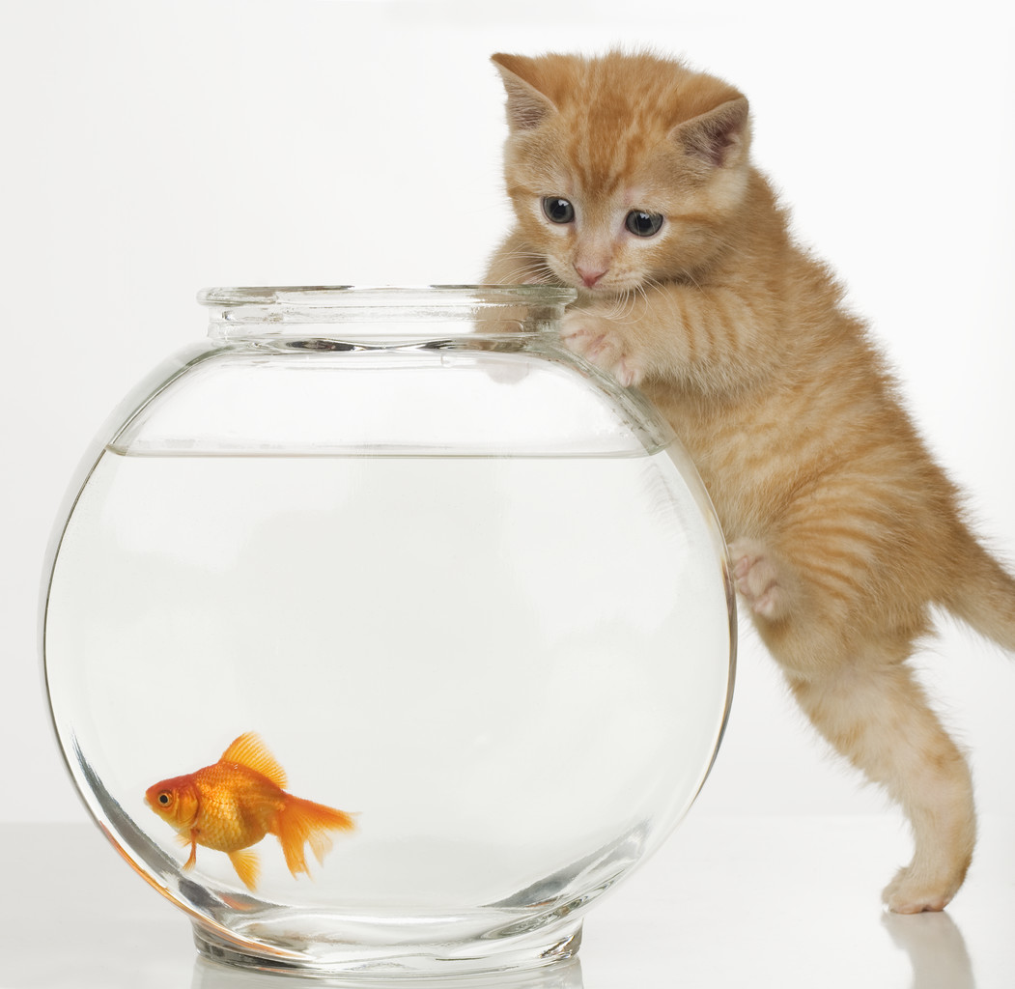
Leon to przybłęda. Jest pięknym kotem i podobnie jak mój królik jest koloru biszkoptowego. Uwielbiam, gdy z wdzięcznością łasi się do mnie i mruczy z zadowolenia. Jest bardzo ładnym kotem i lubi chwalić się swoją zdobyczą, przynosząc ją na wycieraczkę. Chyba rozumie, gdy go chwalę, bo patrzy na mnie tak mądrze swymi dużymi, zielonymi oczami.
Sobota to mój ulubiony dzień tygodnia. Niedaleko mojego domu znajduje się stadnina koni, w której to uczę się jazdy konnej, opiekuję się końmi i nawiązuję z nimi kontakt. Podobnie jak u ludzi, każdy jest inny i każdy piękny na swój sposób
Gucio to dostojny, czarny i spokojny koń. Tatar z kolei to konik koloru toffi – dość niski, lecz narowisty. Jego sąsiadką z boksu jest Kanca. To wysoka, piękna i spokojna klacz. Koń Dawon jest czarny, bardzo szybki i nerwowo reaguje na każdy ruch jeźdźca. Największą przyjemność sprawia mi jazda na Tatarku. Jest mądry i doskonale się rozumiemy. Tutaj znów dochodzą obowiązki. Każdego konia należy nakarmić, wyszczotkować, oczyścić podkowy i wyprowadzić. Zaspokajając ich potrzeby, czuję z nimi większą więź, jestem spokojniejsza i uwielbiam to wdzięczne machanie ogonem. Przeżywam chwile, których inni nie doświadczają, bo albo zwierząt nie lubią, albo ich się boją.
Ogromną radością była moja szynszyla Boguś. Był w mojej rodzinie około dziesięciu lat i bardzo przeżyłam jego stratę. Pozostały mi tylko piękne wspomnienia i klatka, do której mam sentyment i nie chcę się jej pozbyć.
Śledząc broszury, czasopisma i notatki, które przynosiła mama z „Klubu Gaja” ściska mnie serce, gdy patrzę na te biedne, maltretowane zwierzęta. Cieszę się, że są organizacje, które pomagają im przetrwać i ratują im życie. Widzę wyraźnie, że cywilizacja zagraża przyrodzie, i nie sprzyja zwierzętom. Problemy istnieją na całym świecie, a tworzą je ludzie, nie zdając sobie sprawy ze skutków złego postępowania. Ja nie mogę wiele zdziałać w tej kwestii. Jeżeli jednak każdy wykaże odrobinę dobrej woli, jesteśmy w stanie pomóc przyrodzie i zwierzętom.
Moje życie bez zwierząt byłoby puste. Kocham swoich podopiecznych i dbam o to, aby czuli się u mnie dobrze. Niedługo Wigilia, a ja, jak co roku, będę czekać, aż moi pupile przemówią do mnie ludzkim głosem. Myślę, że mają swoje marzenia, które mogłabym spełnić. Mama co roku tłumaczy, że jest im ze mną wspaniale i dlatego nie mają nic do powiedzenia. Ja jednak poczekam.

Agnieszka Wróbel, kl5

